

ANÁLISE E DESENVOLVIMENTO DE SISTEMAS

GABRIEL CRUZ - 2020126345

NATANAEL TOAZZA - 201715939

EDINA CARVALHO - 201823551

SCHERMAN PARIS – 202027594

MATHEUS GENZ

**PETS SEM FRONTEIRAS**

PORTO ALEGRE

2021

**Conceitos iniciais**

**Objetivos do documento**

O documento de requisitos objetiva por meio das necessidades e problemas passados pelo cliente descrever os requisitos funcionais (funcionalidades) do projeto, assim como os não-funcionais (características do sistema).

**Escopo do produto**

O projeto Pet Sem Fronteiras será um sistema de gerenciamento personalizado para animais em situação de rua, abandono, maus tratos, e etc. A principal característica será o gerenciamento do cadastro, atendimento e adoção dos pets.

Sendo composto pelas seguintes funcionalidades:

1. Login (Definido pelo escopo de usuários)
2. Agenda (acesso com escopo de usuário)
3. (Lista) Serviços prestados (acesso geral)
4. Galeria de fotos (Pets, serviços, ações voluntárias etc.)
5. Área de doações;

**Missão do produto**

Sistematizar o gerenciamento do projeto, informando os processos de atendimento e manutenção, de modo que o usuário tenha uma fácil interação com um sistema confiável e adaptado ao ambiente.

**Benefícios essenciais do produto**

1. Facilitar o gerenciamento dos animais
2. Facilitar o gerenciamento das adoções
3. Agendar e controlar atividades

**Stakeholders**

**Stakeholders internos**

- Administradores do sistema;

- Colaboradores

- Voluntários (Médicos, Atendentes de Petshops)

**Stakeholders externos**

- Fornecedores

- Doadores

- Voluntários

- Governos

- Meio ambiente

- Parceiros

**Requisitos**

**Requisitos funcionais**

|  |  |
| --- | --- |
| Nome: | Cadastrar login |
| Descrição: | O programa deve cadastrar um login e senha para um funcionário ou cliente ter acesso ao sistema. |
| Plataformas: | Desktop |
| Atores: | Gerente ou funcionário já cadastrado |
| Prioridade: | Essencial |
| Entradas e pré-condições: | * Nome do funcionário/cliente * Categoria do funcionário * CPF/RG * CEP * Login * Senha |
| Saídas e pós-condições: | Funcionário/cliente cadastrado no sistema com um login e senha definidos. |

|  |  |
| --- | --- |
| Nome: | Cadastrar animal |
| Descrição: | O programa deve cadastrar o animal com as descrições do mesmo, e o registro de uma ID. |
| Plataformas: | Desktop |
| Atores: | Gerente ou funcionário |
| Prioridade: | Essencial |
| Entradas e pré-condições: | * Nome/apelido do animal * Nome do dono (se houver) * Peso * Medidas * ID do animal |
| Saídas e pós-condições: | Animal cadastrado no sistema |

|  |  |
| --- | --- |
| Nome: | Realizar login |
| Descrição: | O programa deve realizar o login do usuário  para ter acesso às funções do sistema. |
| Plataformas: | Desktop |
| Atores: | Usuário cadastrado |
| Prioridade: | Essencial |
| Entradas e pré-condições: | * Login * Senha |
| Saídas e pós-condições: | Funcionário logado no sistema. |

|  |  |
| --- | --- |
| Nome: | Agendamento de serviços |
| Descrição: | O programa deve marcar um horário para o atendimento de algum animal. |
| Plataformas: | Desktop |
| Atores: | Gerente e funcionários |
| Prioridade: | Essencial |
| Entradas e pré-condições: | * Nome do animal * Nome do cliente (se houver) * Especificação do atendimento (banho, tosa, vacina, castração, etc.) * Nome do funcionário responsável pelo atendimento * Horário do atendimento |
| Saídas e pós-condições: | Veterinário e animal com horário agendados no sistema. |

|  |  |
| --- | --- |
| Nome: | Adoção |
| Descrição: | O programa irá registrar as informações do “cliente”, para então ser realizada a adoção. |
| Plataformas: | Desktop |
| Atores: | Funcionário e cliente |
| Prioridade: | Essencial |
| Entradas e pré-condições: | * Nome do cliente * Endereço do cliente * CPF ou RG do cliente * ID do animal |
| Saídas e pós-condições: | Cliente e animal registrados nas “adoções”. |

|  |  |
| --- | --- |
| Nome: | Doações |
| Descrição: | Recebimento de doações via sistema |
| Plataformas: | Desktop |
| Atores: | Clientes |
| Prioridade: | Desejável |
| Entradas e pré-condições: | * Nome do cliente * Valor a ser doado * Dados bancários do cliente |
| Saídas e pós-condições: | Valor doado pelo cliente é recebido pela empresa. |

|  |  |
| --- | --- |
| Nome: | Galeria de fotos |
| Descrição: | Galeria de fotos dos animais disponíveis para adoção. |
| Plataformas: | Desktop |
| Atores: | Clientes |
| Prioridade: | Desejável |
| Entradas e pré-condições: | * Login do cliente |
| Saídas e pós-condições: | Galeria online disponibilizada para os clientes. |

**Requisitos não-funcionais**

|  |  |
| --- | --- |
| Usabilidade | O sistema deve ser didático e autoexplicativo, facilitando a sua navegação por parte dos usuários. |
| Restrições | O software vai ser executável em desktop, com um servidor em nuvem e um banco de dados Oracle versão 8. O sistema deve ser implementado na linguagem de programação C++. |
| Confiabilidade | O sistema contará com uma equipe de manutenção para o caso de falhas e bugs. |
| Desempenho | O tempo de resposta do sistema deve ser imediato, considerando fatores externos. Suportar minimamente a quantidade de 200 conexões simultâneas. Não deve exceder 1GB no uso da memória e nem 30% do uso da CPU. |
| Segurança | Os acessos ao sistema devem ser permitidos somente por usuários cadastrados, com controle por parte da equipe de manutenção. |
| Implantação | A versão final do sistema será implantada pela equipe de desenvolvimento e o suporte será oferecido pela equipe de manutenção. |
| Adequações a padrões | A interface do sistema deve ser a mesma passada pela equipe de design gráfico. O processo de desenvolvimento de software adotado é o de Prototipagem descartável. |
| Escalabilidade | Conforme houver crescimento de acesso ao sistema, é projetável a aquisição de novos servidores. |

**Calendário de atividades**

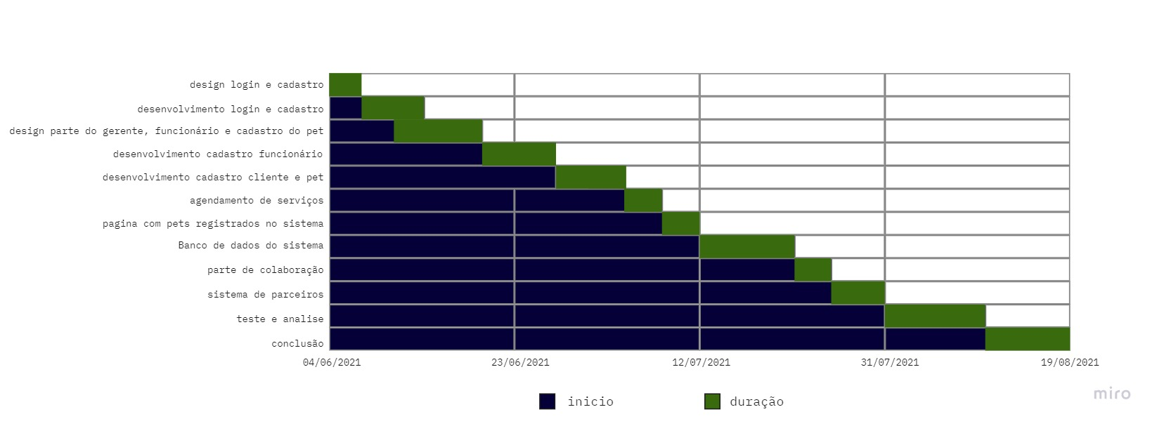

**Ferramentas à aplicar**

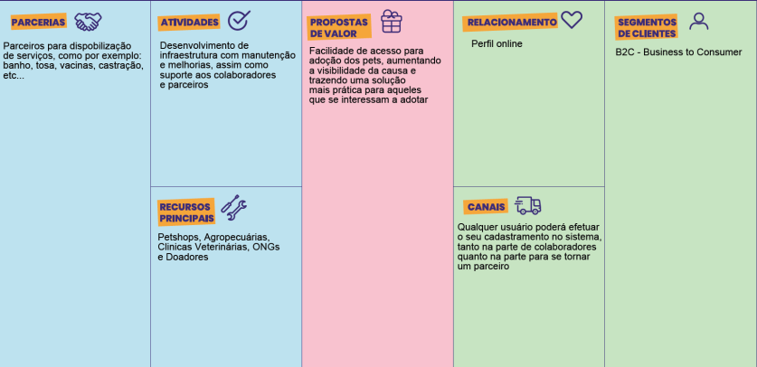

**Histórias de usuário**

Eu como funcionário quero logar com nome de usuário e senha

Eu como funcionário quero cadastrar novos animais recém chegados no sistema

Eu como funcionário quero marcar os animais que foram adotados

Eu como funcionário quero acompanhar as datas de consultas marcadas para o pet

Eu como funcionário quero cadastrar as o clientes que irão adotar um pet com (nome, email, telefone, cep, senha, cpf)

Eu como funcionário quero atualizar as fotos da página de cada pet

Eu como cliente quero logar com nome e senha

Eu como cliente quero adotar um pet

Eu como cliente quero ver as datas das consultas do meu pet adotado

Eu como cliente quero ver a carteira de vacinação do meu pet adotado

**Análise Moscow**

